**Application web de gestion de clients d’un hotel :**

***Introduction :***

L'application de gestion des clients pour un hôtel est conçue pour offrir une solution complète et intégrée aux établissements hôteliers désireux d'optimiser leur gestion de la relation client. L'objectif principal est de permettre aux hôtels de maintenir une base de données client centralisée, facilitant ainsi la gestion efficace des informations client, l'amélioration de la communication et l'augmentation de la satisfaction client. En permettant un accès facile et rapide aux données client, l'application aide les hôtels à personnaliser leurs services, à anticiper les besoins des clients et à résoudre rapidement les problèmes, ce qui peut conduire à une meilleure fidélisation des clients et à une augmentation des revenus.

***Méthodes à implémenté :***

**Intégration de l'analyse prédictive** : Incorporer des fonctionnalités d'analyse prédictive pour anticiper les tendances de réservation, les préférences des clients et les périodes de forte affluence, afin d'optimiser la gestion des tarifs, du personnel et des ressources.

**Compatibilité multiplateforme** : Assurer que l'application soit compatible avec différentes plateformes, y compris les appareils mobiles (iOS, Android), les ordinateurs de bureau et les tablettes, pour garantir un accès facile et fluide aux données client en tout temps et en tout lieu.

**Intégration de l'IA et des chatbots** : Intégrer des fonctionnalités d'intelligence artificielle et de chatbots pour automatiser les interactions avec les clients, répondre aux questions fréquentes, prendre des réservations et fournir un service clientèle rapide et efficace.

**Personnalisation avancée** : Développer des capacités de personnalisation avancées basées sur l'historique des clients, telles que des recommandations personnalisées pour les activités locales, les services de restauration et les promotions spéciales, pour améliorer l'expérience client et encourager les ventes croisées.

**Sécurité renforcée des données** : Mettre en place des mesures de sécurité robustes pour protéger les données sensibles des clients, telles que le chiffrement des données, l'authentification à deux facteurs et la conformité aux réglementations en matière de protection des données telles que le RGPD.

**Formation et support continus** : Offrir une formation approfondie aux utilisateurs de l'application, y compris le personnel de l'hôtel, sur les meilleures pratiques de gestion des données clients et l'utilisation efficace des fonctionnalités de l'application. Fournir un support technique continu pour résoudre les problèmes et répondre aux questions des utilisateurs.

**Feedback des clients** : Intégrer des mécanismes de feedback des clients dans l'application pour recueillir des commentaires sur l'expérience utilisateur, les fonctionnalités souhaitées et les domaines d'amélioration potentiels, afin d'itérer et d'améliorer constamment l'application en fonction des besoins réels des utilisateurs.

***Les problèmes spécifiques que l’application vise à résoudre comprennent :***

**\*\*Fragmentation des données\*\*** : Unifier les informations dispersées en un seul système pour éviter les incohérences et les redondances.

**\*\*Accès aux informations\*\*** : Fournir un accès rapide et sécurisé aux données client pour tout le personnel autorisé, indépendamment de leur localisation.

**\*\*Suivi des interactions\*\*** : Permettre un suivi détaillé des interactions avec chaque client pour améliorer le service client et les communications futures.

**\*\*Analyse des données\*\*** : Faciliter l’analyse des données pour identifier les tendances des clients et informer les décisions stratégiques.

Cette application vise à être un outil indispensable pour tout hôtel cherchant à améliorer sa relation client et à optimiser ses processus internes liés à la gestion des clients. Par son approche centrée sur le client et ses fonctionnalités avancées, l’application cherche à transformer la façon dont les hôtels interagissent avec leurs clients, en rendant ces interactions plus stratégiques, mesurées et finalement plus fructueuses.

***Conception UML:***

* **Diagramme de classes:**

Le diagramme de classes dans le contexte de la gestion d'un hôtel présente les différentes classes du système, leurs attributs et leurs relations:

**Les classes:** Hotel, Room, Client, Staff

Ces classes représentent les entités principales du système de gestion d'hôtel et leurs relations. Par exemple, une chambre est associée à un client , un client est liée à l’hotel, etc. Ce diagramme de classes fournit une vue d'ensemble des entités du système et de leurs interactions, ce qui facilite la compréhension et la conception du système.

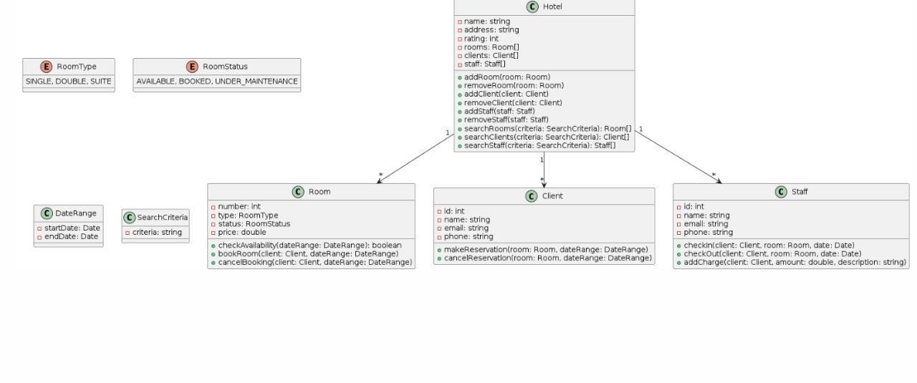

* **Diagramme de cas d’utilisation :**

Le diagramme de cas d'utilisation est une représentation visuelle des interactions possibles entre les utilisateurs (acteurs) et le système.

Dans le contexte de la gestion d'un hôtel, il sert à identifier et à décrire les différentes fonctionnalités ou actions que les utilisateurs peuvent effectuer dans le système.

Ces fonctionnalités sont représentées sous forme de cas d'utilisation, qui sont des actions ou des services que le système offre à ses utilisateurs (client, recepsionist,manager).

Chaque cas d'utilisation décrit un scénario spécifique où l'utilisateur interagit avec le système pour accomplir une tâche particulière.

Le diagramme de cas d'utilisation permet de clarifier les besoins et les exigences des utilisateurs, ainsi que les principales fonctionnalités du système.

Il fournit une base solide pour la conception et le développement du système en identifiant clairement les fonctionnalités à inclure et en délimitant le périmètre du système.

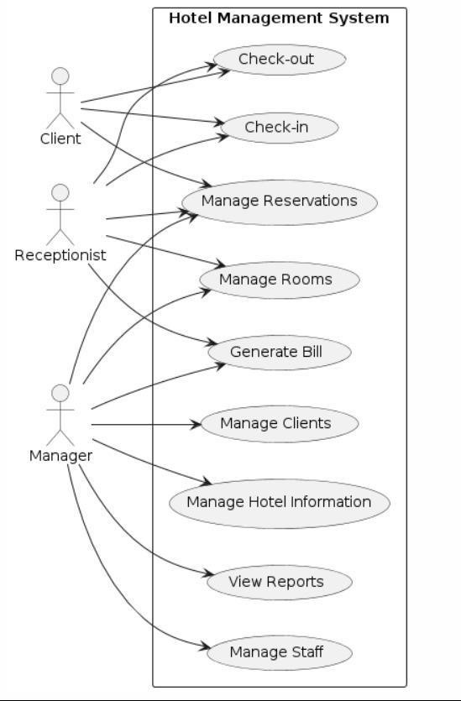

• **Diagramme de séquences :**

Le diagramme de séquence dans le contexte de la gestion d'un hôtel permet de visualiser séquentiellement les interactions entre les différents objets du système lors de l'exécution d'un scénario spécifique. Il offre les fonctionnalités.

**Illustration des étapes d'un scénario** : Le diagramme de séquence montre de manière séquentielle les étapes exactes que les objets du système suivent pour accomplir une tâche spécifique, comme la réservation d'une chambre d'hôtel ou le processus de check-in d'un client.

**Identification des conditions et des branches** : Le diagramme de séquence peut inclure des conditions et des branches pour représenter les différentes voies possibles que le scénario peut suivre en fonction des conditions spécifiques. Par exemple, si une chambre demandée n'est pas disponible, le système peut proposer une alternative.

**Compréhension des interactions système-utilisateur** : Le diagramme de séquence permet de comprendre comment les interactions entre les utilisateurs et le système se déroulent dans le temps. Cela inclut non seulement les actions que les utilisateurs effectuent, mais aussi les réponses et les notifications que le système fournit en retour.

En résumé, le diagramme de séquence est un outil essentiel pour modéliser et comprendre

les interactions entre les objets d'un système, offrant une représentation visuelle séquentielle des étapes et des messages échangés lors de l'exécution d'un scénario spécifique.

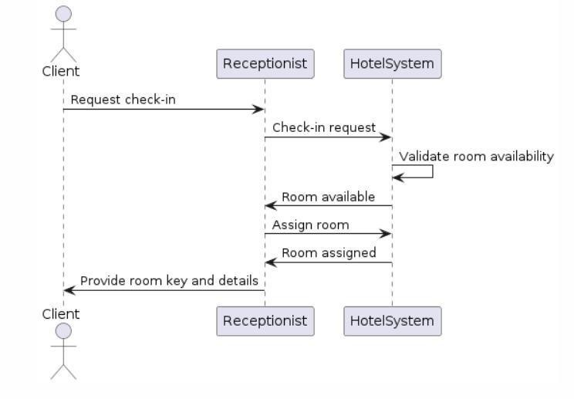

• **Diagramme d’état de transition :**

Le diagramme d'état de transition dans le contexte de la gestion d'un hôtel permet de modéliser les différents états qu'un objet peut avoir et les transitions entre ces états.

**Représentation des états** : Le diagramme d'état de transition représente les différents états possibles qu'un objet peut occuper. Dans le contexte de la gestion d'un hôtel, cela pourrait inclure des états tels que "Disponible", "Réservé", "Nettoyage", "Hors service", etc., pour une chambre d'hôtel.

**Définition des transitions :** Le diagramme montre les transitions entre les états, indiquant les événements ou conditions qui déclenchent un passage d'un état à un autre. Par exemple, une chambre passe de l'état "Disponible" à "Réservé" lorsque quelqu'un effectue une réservation.

**Visualisation des actions associées** : Pour chaque transition, le diagramme peut spécifier les actions ou les événements qui se produisent lors du passage d'un état à un autre. Par exemple, lorsque la chambre passe de l'état "Réservé" à "Occupé", cela peut déclencher des actions telles que la facturation du client.

**Identification des états terminaux** : Le diagramme peut également indiquer des états terminaux, où l'objet ne peut plus subir de transition. Dans le cas d'une chambre d'hôtel, par exemple, l'état "Hors service" pourrait être un état terminal si la chambre est retirée de la disponibilité pour des réparations ou des travaux de maintenance.

**Compréhension des comportements** : Le diagramme d'état de transition permet de comprendre les différents comportements d'un objet dans un système donné. Il aide à visualiser comment les objets évoluent au fil du temps en fonction des événements ou des conditions externes.

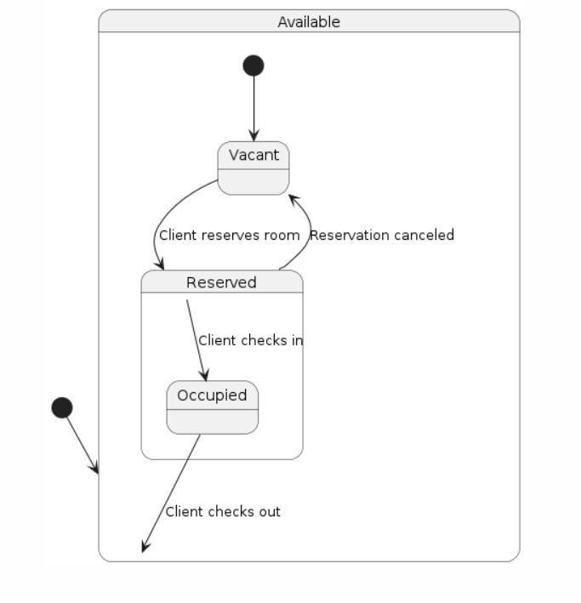

***Back-end :(* Springboot)**

Spring Boot est un framework Java open-source conçu pour simplifier et accélérer le développement d'applications back-end. Voici une vue d'ensemble de ses fonctionnalités et de la manière dont il travaille :

**Configuration automatique** : Spring Boot offre une configuration automatique qui permet de configurer rapidement et facilement les composants de l'application sans nécessiter de nombreuses annotations ou de fichiers de configuration XML.

**Dépendances intégrées :** Spring Boot intègre de nombreuses dépendances couramment utilisées dans le développement d'applications Java, telles que Spring MVC, Spring Data, Spring Security, etc. Cela permet aux développeurs de se concentrer sur le développement de fonctionnalités métier sans avoir à se soucier de la configuration de base.

**Développement basé sur les annotations** : Spring Boot encourage le développement basé sur les annotations, ce qui signifie que les fonctionnalités de l'application sont configurées à l'aide d'annotations Java plutôt que de fichiers de configuration XML. Cela rend le code plus lisible et facilite la maintenance de l'application.

**Création de microservices** : Spring Boot est idéal pour la création de microservices, car il offre des fonctionnalités intégrées telles que la gestion des dépendances, la configuration automatique et les outils de test qui simplifient le développement et le déploiement d'applications distribuées.

**Sécurité intégrée** : Spring Boot intègre des fonctionnalités de sécurité telles que l'authentification, l'autorisation et la gestion des sessions pour sécuriser les applications web. Il prend également en charge l'intégration avec des fournisseurs d'authentification tiers tels que OAuth et OpenID Connect.

**Gestion des données** : Spring Boot offre un support intégré pour la gestion des données à l'aide de Spring Data, ce qui simplifie l'accès aux bases de données relationnelles et NoSQL. Il prend également en charge la configuration automatique des sources de données et des transactions.

**Tests automatisés :** Spring Boot facilite la création de tests unitaires et d'intégration à l'aide de JUnit et d'autres frameworks de test. Il fournit des annotations spéciales pour configurer et exécuter des tests dans un environnement Spring Boot.

**Monitoring et gestion des performances :** Spring Boot intègre des fonctionnalités de monitoring et de gestion des performances, telles que Spring Boot Actuator, qui permettent de surveiller les métriques de l'application, de vérifier l'état de santé et de gérer les endpoints de l'application.



***Front-end:* (Angular)**

Angular est un framework JavaScript open-source développé et maintenu par Google. Il est largement utilisé pour créer des applications web dynamiques et interactives.

Voici une vue d'ensemble de ses fonctionnalités et de la manière dont il travaille :

**Architecture basée sur les composants :** Angular adopte une architecture basée sur les composants, ce qui signifie que l'application est divisée en plusieurs composants réutilisables. Chaque composant est responsable d'une partie spécifique de l'interface utilisateur et peut être intégré à d'autres composants pour former une application complète.

**Modèle Vue Contrôleur (MVC)** : Angular suit le modèle MVC, où les composants sont utilisés pour représenter les vues, les services pour la logique métier et les contrôleurs pour la gestion des données. Cela permet une séparation claire des préoccupations et facilite la maintenance de l'application.

**Binding de données bidirectionnel** : Angular offre une liaison de données bidirectionnelle, ce qui signifie que les modifications apportées à l'interface utilisateur sont automatiquement reflétées dans le modèle de données sous-jacent, et vice versa. Cela simplifie la synchronisation entre la vue et le modèle, offrant une expérience utilisateur fluide et réactive.

**Directives** : Les directives sont des éléments HTML étendus qui ajoutent des fonctionnalités à la page web. Angular comprend plusieurs directives intégrées telles que ngIf, ngFor, ngSwitch, etc., qui permettent de manipuler le DOM de manière dynamique en fonction des données et des actions de l'utilisateur.

**Injection de dépendances** : Angular utilise un système d'injection de dépendances intégré pour gérer les dépendances entre les différents composants et services de l'application. Cela facilite la création d'applications modulaires et évolutives, où les composants peuvent être ajoutés, supprimés ou remplacés facilement.

**Gestion des routes** : Angular propose un système de routage intégré qui permet de naviguer entre les différentes vues de l'application en fonction des URL. Cela permet de créer des applications à navigation multipage, où chaque page est représentée par un composant distinct.

**Tests unitaires et intégration continue** : Angular est conçu avec le testabilité à l'esprit, ce qui facilite la création de tests unitaires pour chaque composant et service de l'application. De plus, il est souvent utilisé avec des outils d'intégration continue tels que Jenkins ou Travis CI pour automatiser le processus de construction, de test et de déploiement de l'application.

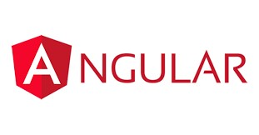

**Conclusion :**

En conclusion, l'application de gestion des clients pour les hôtels représente une avancée significative dans l'optimisation de la relation client et des processus internes des établissements hôteliers. En unifiant les données clients, en facilitant l'accès à ces informations, en permettant un suivi détaillé des interactions et en offrant des analyses prédictives, cette application répond aux besoins essentiels des hôtels dans un marché hautement concurrentiel.

En intégrant des fonctionnalités avancées telles que l'intelligence artificielle, la personnalisation des services et la sécurité renforcée des données, l'application offre une solution complète et intégrée pour améliorer la satisfaction client, augmenter la fidélisation et maximiser les revenus.

Au-delà de ses fonctionnalités techniques, cette application incarne une approche centrée sur le client, visant à transformer les interactions hôtel-client en des relations stratégiques et mutuellement bénéfiques. Avec un engagement continu envers la formation, le support et l'itération basée sur les retours clients, cette application aspire à rester à la pointe de l'innovation et à soutenir la croissance et la réussite des hôtels partenaires.

En fin de compte, l'application de gestion des clients pour les hôtels représente bien plus qu'un simple outil logiciel ; c'est un catalyseur pour l'excellence opérationnelle et la satisfaction client, jouant un rôle essentiel dans la transformation et l'essor continu de l'industrie hôtelière.